|  |  |  |  |  |  |  |  |  |
| --- | --- | --- | --- | --- | --- | --- | --- | --- |
|  |  | |  | |  | |  | |
| Fortsæt samtalen fra Børnetjenesten | |  | |  | |  **| |
|  | |
| I Børnetjenesten har vi denne gang talt om forvandling. Om at noget kan blive til noget andet, f.eks. et æg, der bliver til en kylling. Vi har også talt om, at vi kan forvandle hinanden med det, vi siger og gør. Og så har vi talt lidt om, hvad håb er.  Vi har malet en flot regnbuedug, som pyntede på bordet, da vi spiste et påskemåltid sammen inde i kirken. Og vi hjalp hinanden med at bage fladbrød til påskemåltidet.  I Børnetjenesten øver vi os i at være nysgerrige på nogle af de store spørgsmål i livet. Hvis I sammen vil gå videre på opdagelse i nogle af de emner, vi har tænkt over og talt om denne gang, kan I finde inspiration her:   * Hvem hører du sammen med? Og kan man høre sammen med nogen, man ikke ligner? * Hvornår er det godt at være alene? Og hvornår er det godt at være sammen med andre * Er der nogen af os, der har prøvet at blive fristet? | | * Hvad håber vi hver især på? * Hvordan føles det at håbe på noget? * Hvad er det modsatte af håb? * I kan også sammen prøve at gå på opdagelse efter ting hjemme hos jer, som er blevet til ved en forvandling, eller som har været igennem en forvandling. Måske har I en grydeske, der engang har været et træ. | |  | |  | |

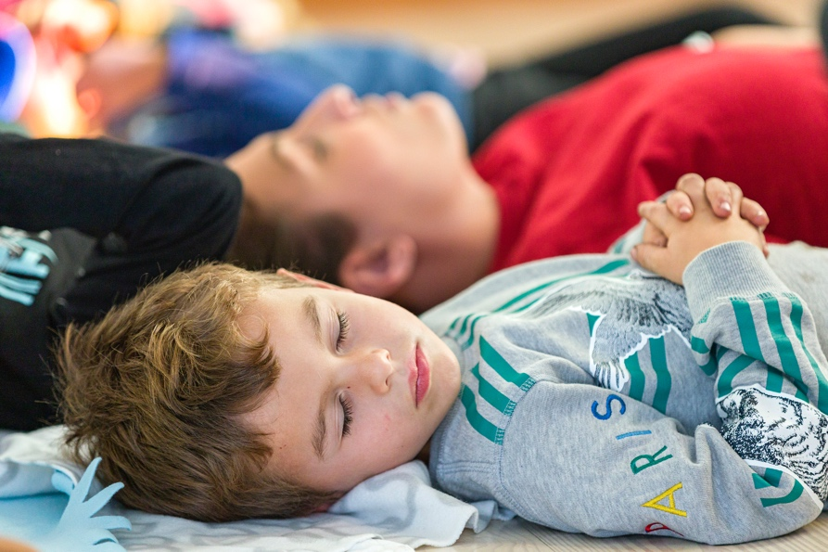

Med dette ”samtalekort” vil vi gerne give et indblik i, hvad vi har lavet i Børnetjenesten. Samtidig vil vi gerne inspirere til, at I kan fortsætte samtalen hjemme i familien, hvis I har lyst.

Når vi mødes i Børnetjenesten:

* Er vi nysgerrige sammen.
* Byder både børn og voksne ind med deres tanker.
* Handler det ikke om at svare rigtigt på noget, men om sammen at gå på opdagelse i, hvad vi selv og andre tænker.

Børn er så vant til, at de voksne har alle svar, og vi voksne vil helst kende svarene på forhånd, men her er en fantastisk mulighed for at undre sig sammen, for når det handler om livets store spørgsmål, er der sjældent rigtige og forkerte svar.